Информационная газета 28 Отдела Надзорной Деятельности и профилактической работы
Пермского муниципального района

№ 42 от 27 октября 2016 г.

По оперативным данным по состоянию на 23 октября 2016 года на территории Пермского муниципального района произошло 87 пожаров (в 2015 – 114) снижение на 23,68%, на которых погибло 11 человек (в 2015 – 16) снижение 31,25 %, в 2016 году получены травмы различной степени тяжести 7 (в 2015 – 8) снижение 12,5 %.

23.10.2016 года на территории Пермского муниципального района, Фроловского сельского поселения в д. Плишки произошел пожар в жилом доме с надворными постройками. В результате пожара жилой дом с надворными постройками полностью уничтожены огнем.

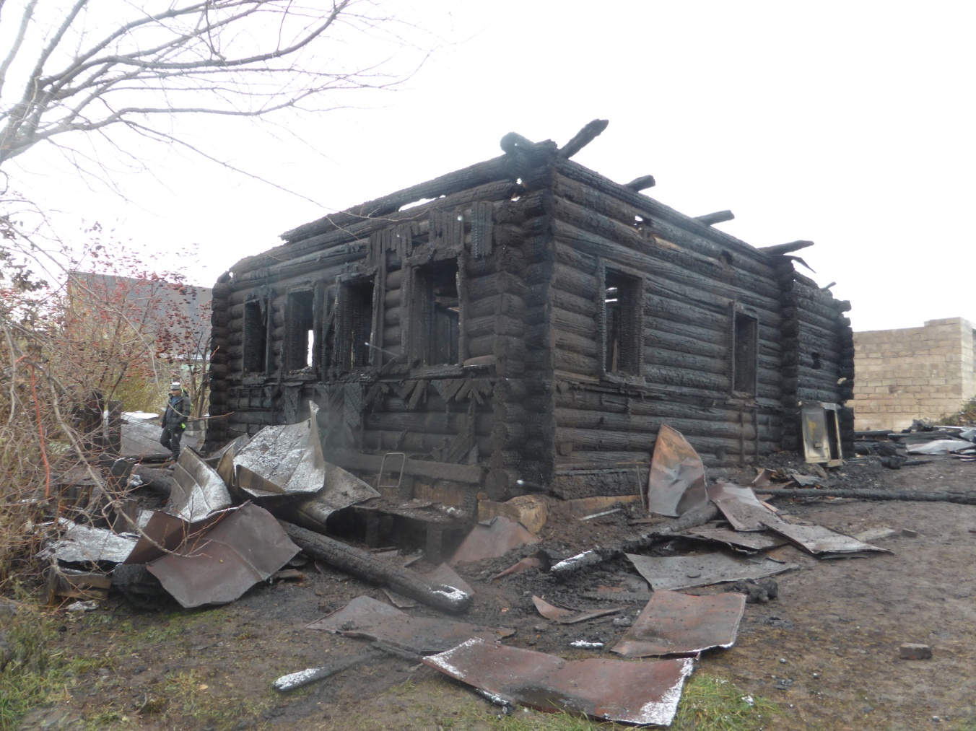

Аудит пожарной безопасности.
Пожарный аудит (независимая оценка пожарного риска) проводится с целью выявления нарушений требований пожарной безопасности на объекте и разработки комплекса мероприятий по их устранению. Порядок проведения независимой оценки пожарного риска определен Постановлением Правительства РФ от 07.04.2009 года № 304 «Об утверждении правил оценки соответствия объектов защиты (продукции) установленным требованиям пожарной безопасности путем независимой оценки пожарного риска».
Целью аудита является проверка соответствия объектов защиты (территорий, зданий, сооружений, транспортных средств, технологических установок, оборудования, агрегатов, и иного имущества) субъектов предпринимательской деятельности установленным требованиям безопасности или оценка пожарного риска, а также подготовка заключения по результатам проверки или оценки и разработка предложений по устранению нарушений требований безопасности (противопожарных мероприятий, которые необходимо провести для получения положительных результатов).
С вступлением в силу ФЗ-123 "Технический регламент о требованиях пожарной безопасности", мы предлагаем свои услуги по пожарному аудиту:
- изучение объемно - планировочные решений;
- изучение теплофизические характеристики ограждающих конструкций и размещенного оборудования;
- определение вида, количества и размещения горючих веществ и материалов;
- определение количества и мест вероятного размещения людей;
- изучение системы пожарной сигнализации и пожаротушения, противодымной защиты, оповещения людей о пожаре и управления эвакуацией людей.
На основе полученных при обследовании данных производится анализ пожарной безопасности здания, при этом учитывается:
- возможная динамика развития пожара;
- состав и характеристики системы противопожарной защиты;
- возможные последствия от воздействия на людей и конструкции здания опасных факторов пожара.
Пожарный аудит проводится не только применительно к действующим объектам, но и в процессе разработки проектной документации и строительства. Такой вид аудита пожарной безопасности распространен гораздо шире и чаще проводится в форме независимых экспертиз проектной документации на соответствие требованиям и нормам пожарной безопасности на различных стадиях проектирования. При этом экспертизе обычно подвергаются следующие разделы проектной документации:
- технологическая часть;
- генеральный план;
- архитектурно-строительная часть;
- инженерно-технические решения.
Существует несколько важных преимуществ пожарного аудита:
- освободиться на 2 года от плановых проверок Госпожнадзора, вследствие того, что объекты, где был проведен пожарный аудит, снимаются с контроля органами ГПН на весь период действия заключения, согласно Административному регламенту МЧС РФ № 517 от 1.10.2007 г.;
- сократить расходы на монтаж стандартных систем безопасности, при условии, что выполнение ряда требований пожарной безопасности представляется нецелесообразным по экономическим или техническим причинам.
Ст. инспектор 28 ОНПР по ПМР Федотовских Е.С.

Неосторожность при курении в нетрезвом виде.

Знаете ли ВЫ, что каждый десятый пожар - это "пьяный пожар". Большинство погибших и пострадавших нетрезвых граждан стали жертвой непотушенной сигареты. Приблизительно 90% "пьяных" пожаров начинается с обычного курения в постели в состоянии алкогольного опьянения. А потом небрежно брошенная спичка или выпавший во сне непотушенный окурок сделает свое "черное" дел. При этом гибнет в огне не только сам любитель "Зеленого змея", но и его близкие.
Вот почему любителям выпить и покурить, а также домочадцам нужно хорошо знать и тщательно соблюдать элементарные правила пожарной безопасности.
Как уберечь себя и своих близких от "пьяного" пожара!
откажитесь навсегда от привычки курить, лежа в постели;
никогда не оставляйте не потушенной сигарету - тушите ее только в пепельнице и ни в коем случае не бросайте спички и окурки на пол;
внимательно следите за домочадцами, не оставляйте без присмотра пьяного человека;
оборудуйте для любителей сигареты специальное место для курения: поставьте пепельницу, а рядом, возможно, ведро с водой;
если произошло возгорание, не теряйтесь - сразу же звоните по телефону 01;
постарайтесь как можно быстрее покинуть горящее помещение. Обязательно закройте за собой двери и окна, иначе от притока свежего воздуха пожар разгорится еще быстрее;
если помещение сильно задымлено, продвигайтесь к выходу на четвереньках, прикрыв нос и рот мокрой тканью;
если не можете вставать с постели, стучите в пол, в стены, громко зовите на помощь соседей, попытайтесь доползти до дверей или окна, ждите помощи лежа на полу, там больше свежего воздуха;
не теряйте времени на спасение своего имущества, главное - спасти себя и других, попавших в беду!
ст. инспектор 28 ОНПР по ПМР Казеев Д.А.

Противопожарное водоснабжение!

Под противопожарным понимается такое водоснабжение, которое кроме удовлетворения хозяйственно-питьевых и производственных нужд полностью обеспечивает подачу воды в любое время суток в количестве, необходимом для тушения пожара, как снаружи, так и внутри зданий и сооружений.
Системы противопожарного водоснабжения бывают естественными и искусственными. К естественным источникам противопожарного водоснабжения относятся водоемы, пруды, реки, озера, моря, имеющие благоустроенные подъезды для забора воды пожарными насосами. К искусственным источникам противопожарного водоснабжения относятся водопровод, а также сеть пожарных водоемов и резервуаров.
Противопожарное водоснабжение может быть осуществлено от водопровода, объединенного с хозяйственно-питьевым и производственным водопроводом, или от самостоятельного противопожарного водопровода, если объединение его с водопроводом другого назначения экономически нецелесообразно. Существуют определенные нормы расхода воды на наружное и внутреннее пожаротушение, которые учитываются при проектировании, строительстве и реконструкции промышленных предприятий.
Противопожарные водопроводы в зависимости от расположения подразделяют на наружные и внутренние, а по величине напора — на водопроводы низкого и высокого давления.
В водопроводе низкого давления напор, необходимый для тушения пожара, создается передвижными пожарными насосами (пожарными автоцистернами, автонасосами или мотопомпами), подающими воду от гидрантов к месту пожара. Свободный напор воды в сети водопровода низкого давления при пожаротушении должен обеспечить подачу струи из пожарного ствола на расстояние не менее 10 м.

Инспектор 28 ОНПР по ПМР Казаринов П.В.

28 Отдел надзорной деятельности и профилактической работы по Пермскому муниципальному району
телефон: 294-67-61; e-mail: ond.28@yandex.ru.
тираж: 300 экз.

